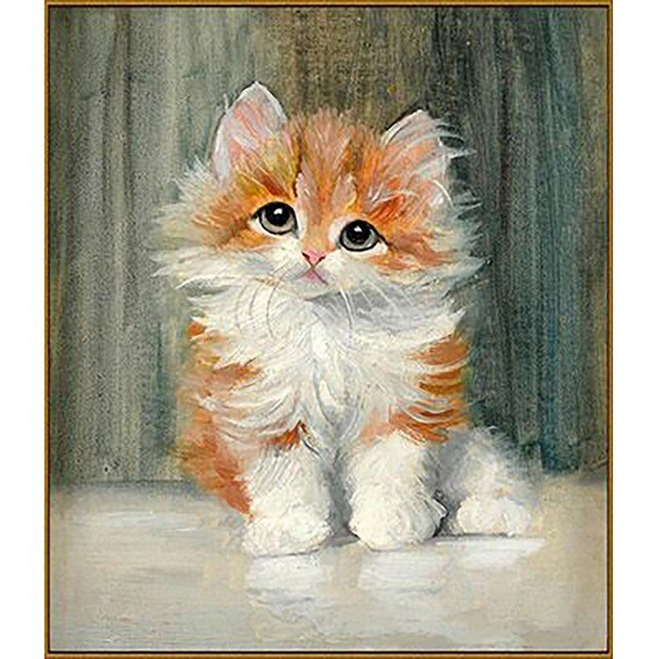

Сказка о Котенке, или Чего мне волноваться?
Возраст: 6-10 лет.
Направленность: Страх сделать что-либо неправильно. Боязнь школы, ошибок, оценок. Общая боязливость.
Ключевая фраза: «Я боюсь что-нибудь сделать не так!»
Жил-был в одном сказочном городе маленький Котенок. У него были мама и папа, а еще он ходил в школу. Да-да, даже в сказочном городе маленькие котята тоже ходят в школу.
Но наш Котенок не любил ходить в школу. Он всегда капризничал, когда собирался туда по утрам. Потом он долго беспокоился, пока ехал в школу в автобусе. Дальше — больше: почти все уроки Котенок чуть не плакал от страха, прячась за книжкой, чтоб его ненароком не заметил учитель… Обратно домой он пробирался по дворам, не дожидаясь своих друзей.
Мама Котенка очень огорчалась, когда узнавала об этом. И однажды, укладывая сыночка спать, мама-кошка подоткнула ему одеяло потеплее, погладила по шерстке и спросила: «Малыш, я вижу, ты не хочешь ходить в школу? Почему?» — «Я все время боюсь, мама,— признался котенок,— боюсь ехать в автобусе, боюсь сидеть на уроке и боюсь идти по улице со зверятами из нашего класса». «Чего тут бояться?» — удивилась мама.
— Ах, мама ты ничего не понимаешь. Я все время беспокоюсь, что я что-нибудь сделаю не так: в автобусе я боюсь, что на повороте шлепнусь на пол, и все будут смеяться. В школе я боюсь, что неправильно отвечу и учительница поставит мне двойку. А на улице я боюсь, что все зверята начнут бегать наперегонки или кидать шишки — кто дальше, и вдруг у меня не получится и никто не будет со мной дружить?» — сказал Котенок и чуть не расплакался — так ему стало себя жалко.
— Ну ладно, не горюй, малыш,— ласково сказала мама-кошка.— Я тебе помогу. Но это завтра, а сейчас пора спать.
Обрадовался Котенок и заснул довольный. А мама задумалась: «Чем же помочь моему малышу?» Думала-думала и придумала.
Наутро мама дала Котенку коробочку с леденцами и сказала так: «Это не простые конфеты, а волшебные. Как только начнешь бояться что-то сделать не так, достань одну конфетку, съешь и скажи три раза волшебные слова: Чего мне волноваться?— и все пройдет».
Вечером Котенок прибежал из школы радостный и закричал: «Ура! Мамочка, я сегодня ничего не боялся, и в школе получил пятерку, и прибежал быстрее всех! Какие замечательные волшебные конфеты!» Мама-кошка улыбнулась и сказала: «Малыш, я хочу раскрыть тебе один секрет. Дело в том, что я дала тебе не волшебные, а самые обыкновенные конфеты».— «Как обычные? — не поверил котенок.— А почему же я не боялся, почему пятерку получил и бежал быстрее всех? Ты меня, наверное, обманываешь?».— «Не обманываю,— сказала мама.— Я на самом деле положила в коробочку самые обычные леденцы. А раз они не волшебные, то помочь тебе они никак не могли. Значит, ты сам себе помог. Ты поверил в свои силы и победил страх. Значит, ты прогнал его навсегда, мой маленький герой».
Как здорово, что я больше не буду беспокоиться! — закричал котенок.— Это замечательно, что я победил свой страх сам! Я, наверное, сейчас даже сам бы засмеялся, если бы шлепнулся на пол. Это же совсем не так обидно. Ну-ка!— сказал Котенок и немедленно шлепнулся на пол, растянувшись наподобие морской звезды.— Ха-ха! Как забавно! Это скорее весело, чем обидно. Пожалуй, нужно попробовать еще получить двойку.
— Ну-ну, что еще за фокусы? — заволновалась мама-кошка.— Зачем тебе двойка! Перестань, пожалуйста баловаться.
— Ну что ты, мама, про двойку это я пошутил, просто пошутил. А если ты начинаешь за меня беспокоиться — съешь конфетку и скажи три раза «Чего мне волноваться?» и все пройдет. Проверенное средство!
Вопросы для обсуждения
Почему Котенок не хотел ходить в школу?
Чего и почему он боялся?
Чем волшебные слова помогли Котенку?
Придумай сам новые, более сильные волшебные слова.

Опубликовано на https://skazkibasni.com/terapevticheskie-skazki-skazkoterapiya-dlya-detej

